2019年镇江市中考物理试卷
满分：100分 考试时间：100分钟
一、选择题（本题共12小题，每小题2分，共24分，每小是只有一个选项是正确的）
1．影响声音响度的因素是声源的
A．振幅 B．材料 C．频率 D．结构
2．下列选项中，利用电流的热效应工作的家用电器是
A．油烟机 B．电热毯 C．洗衣机 D．电风扇
3．下列物态变化中，属于液化的是
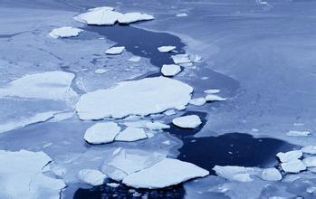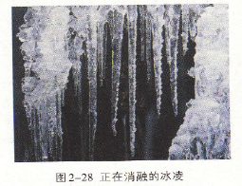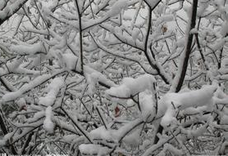
冰凌的形成
A
冰雪消融
B
雾凇的形成
C

露珠的形成
D
4．下列说法正确的是
A．太阳能属于不可再生能源 B．遥控器是利用紫外线工作的
C．电磁波不能在真空中传播 D．原子核是由质子和中子组成的
5．鲁迅的《社戏》中有这样的描写：“淡黑的起伏的连山，仿佛是踊跃的铁的兽脊似的，都远远地向船尾跑去了……”。其中“山……向船尾跑去了”所选的参照物是
A．船 B．山 C．河岸 D．山上的树木
6. 如图所示，闭合开关，铜棒向右运动。为使开关闭合后铜棒向左运动，下列操作可行的是
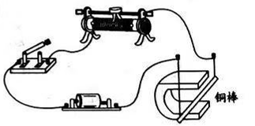
A．换用更细的铜棒 B．将电源的正、负极对调
C．向左移动滑动变阻器的滑片 D． 将电源正、负极和磁体N、S极同时对调
7．下列估计值中，最不接近实际情况的是
A．一只苹果的质量约为150g B．教室内课桌的高度约80cm
C．人正常步行时的速度约1.4m/s D．一盏家用台灯的额定功率约300W
8．甲、乙、丙三个轻质泡沫小球用绝缘细线悬挂在天花板上，它们之间相互作用时的场景如图所示，已知丙球与用毛皮摩擦过的橡胶棒所带的电荷相同，下列判断正确的是
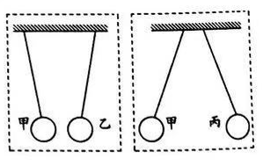
A．甲、乙两球均带正电 B．甲、乙两球均带负电
C．甲球带正电、乙球一定带负电 D．甲球带负电、乙球可能不带电
9．常用智能手机是通过指纹开关S₁或密码开关S₂来解锁的，若其中任一方式解锁失败后，锁定开关S₃均会断开而暂停手机解锁功能，S₃将在一段时间后自动闭合而恢复解锁功能。若用灯泡L发光模拟手机解锁成功，则符合要求的模拟电路是
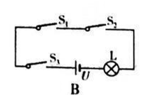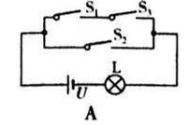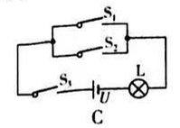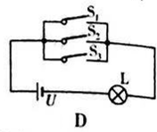
10．如图所示，平面镜和长为10cm的细铅笔均竖直放置在水平桌面上，铅笔与平面镜之间的距离为15cm，则
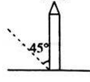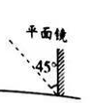
A．向上移动平面镜，铅笔的像也向上移动
B．为使铅笔在平面镜中成完整的像，平面镜应至少高10cm
C．铅笔和平面镜均绕底部转至虚线位置时，铅笔与它的像平行
D． 铅笔和平面镜均水平向右移动10cm，铅笔像的位置不变
11．如图所示，无人机水平飞行过程中，机上悬挂小球的细线向左偏，且小球与无人机保持相对静止，不计空气阻力，则在飞行过程中
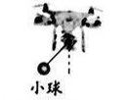
A．无人机一定是向右飞行的 B．小球的运动状态保持不变
C．小球的机械能可能减小 D．若剪断细线，小球将向左下方运动
12．如图所示，热敏电阻R₁的阻值随温度的升高而减小，它在温度为80℃和100℃时的阻值分别为240Ω和200Ω；阻值不计的报警器在电流达到12mA时开始报警，超过25mA时将损坏；相关器材规格已在图中标明。当电路开始报警温度为100℃时，滑动变阻器接入电路的阻值和电路的最高报警温度分别用R₀和t₀表示，则
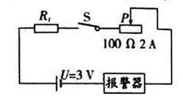
A．不能求得R₀的值
B．不能求得t₀的值
C．将P向左移，可提高该电路开始报警时的温度
D．利用此电路，可将开始报警时的温度设定为80℃
二、填空题（本题共9小题，每空1分，共28分）
13．（1）图1中物块的长度为 cm；（2）图2中电压表的示数为 V。
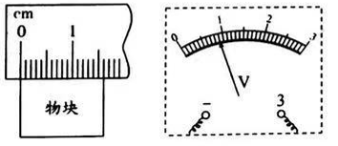
14．图中单缸四冲程汽油机正处在 冲程。若该汽油机转速为1800r/min，则它每秒钟完成 冲程。用水循环带走汽油机产生的热量，这是利用了水的 较大的特性。
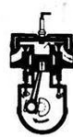
15．小明发现家中图示电能表的转盘在40min内转动了3600圈，则他家中用电器实际消耗的电能为 kW•h，实际功率为 kW；若该电能表能正常工作的最大电流为10A，则小明家中还能接入额定功率为 W的用电器。
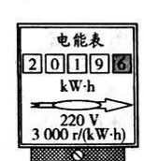
16．用图示装置探究阻力对物体运动的影响时，应选 （选填“同一”或“不同”）滑块；小军进行了如下实验：①让滑块从斜面上A处由静止开始滑下，记下滑块停在棉布上的位置；②移开棉布，让滑块从B处由静止开始滑下，记下滑块停在木板上的位置，则滑块两次滑行时的惯性大小 ，小军实验中错误的操作是 。
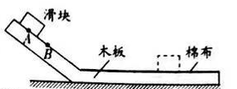
17．用量筒测得8g煤油的体积如图1所示，煤油的密度为 kg/m³；图2为探究液体内部压强影响因素的装置，选用水和煤油分别进行实验，并使金属盒处于两种液体中的深度相同，则用 进行实验时，U形管两侧液面的高度差h较大；用水进行实验时，为使U形管两侧液面的高度差h减小，应将金属盒向 移动。
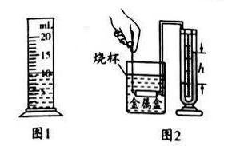
18．在探究凸透镜成像规律的实验中，应使烛焰和光屏的中心在凸透镜的 上；图中光屏上可成清晰的像，它应是倒立、 的实像，此成像特点与 （选填“投影仪”或“照相机”）的相同；为模拟近视眼，可将凸透镜向 移动少许。
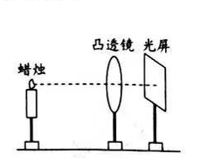
19．表面光滑的两铅块紧压后会粘在一起，说明分子间有 。如图所示，排尽轻质吸盘内空气使之与水平固定的玻璃板完全贴合，贴合面积为0.9cm²,将质量均为423g的两铅块压紧后，用细线悬挂在吸盘下方，此时吸盘恰好不脱落且两铅块也未分离，则细线中的拉力为 N，此时大气压强为 Pa，g取10N /kg，不考虑吸盘与玻璃板间的分子相互作用。
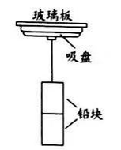
20．图1中，灯泡L的额定电流为0.25A，其电流与电压关系如图2所示，滑动变阻器R的规格为“50Ω 1A”，电流表量程为0~0.6A，电压表量程为0~3V。闭合开关S，调节R，当电压表的示数为1.5V时，L恰好正常发光，则L正常发光时的阻值为 Ω，电源电压为 V；为保证电路安全，R的调节范围为 ，灯泡L的最小电功率为 W。
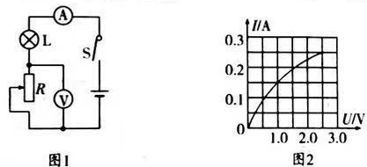
21．自动感应门俯视图如图所示：当有物体进入半径为2m的虚线圆（圆心为O）内时，宽度均为2m的两扇感应门立即向两边匀速开启，开启速度为0.1m/s，感应门在物体离开虚线圆后关闭。在水平地面上，人用100N的水平推力F推动宽D=40cm的货物，使货物的中央沿虚线s垂直匀速通过该门。此过程中货物受到的摩擦力大小为 N，从门开始开启到货物被推至门处的过程中，推力F做的功为 J；为能安全通过该感应门，货物运动的速度应不超过 m/s。
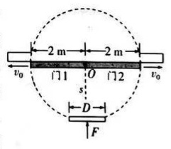
三、解答题（本题共7小题，共48分，解答26、27、28题时应有必要的解题过程）
22．请按题目要求作答。
（1）图1中，小磁针处于静止状态，请在两虚线框内分别标出电源和螺线管的极性。
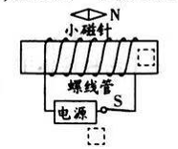
（2）图2中，F和O分别为凸透镜的焦点和光心，请将两条光线的光路图补充完整。
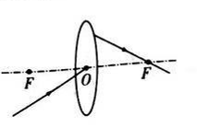
（3）图3中，插座的一部分已正确接入家庭电路，请将其他部分也正确接入家庭电路。
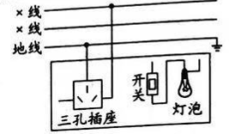
23．在“比较质量相等的不同燃料燃烧时放出的热量”实验中，小林选用碎纸片和酒精为燃料进行了实验。
（1）小林将天平放在水平桌面上并将游码归零后，若指针静止时位置如图1所示，则他应将平衡螺母向 端调节；图2是正确测量所用碎纸片质量时的场景，此时游码所处位置如图3所示，则他还应称量 g的酒精；
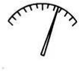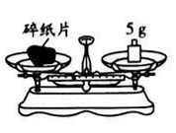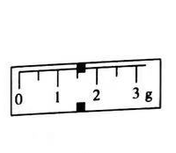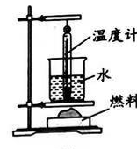
图1 图2 图3 图3
（2）小林组装的实验装置如图4所示，他在器材安装中的一处错误是 ；
（3）本实验中，燃料完全燃烧放出热量的多少是通过 来反映的；
（4）正确组装实验装置后，小林用（1）中所称量的碎纸片和酒精分别进行实验，正确采集的数据如下表所示。根据实验数据，小林却得出了与事实相反的实验结论：质量相同的碎纸片和酒精完全燃烧后，碎纸片放出的热量较多。你认为他在实验中最有可能遗漏的操作是 。
温度  燃料 | 加热前的水温/℃ | 燃料燃尽时的水温/℃ | 水温的变化/℃
酒精 | 20 | 65 | 45
碎纸片 | 20 | 80 | 60
24．小飞用图1装置来探究杠杆的平衡条件，设弹簧测力计和钩码对杠杆的拉力分别为动力F₁和阻力F₂，l₁和l₂分别表示动力臂和阻力臂。他的实验思路是：改变F₂、l₁和l₂，测得杠杆平衡时所需的拉力F₁，来寻找F₁、F₂、l₁和l₂四个物理量之间的关系。已知实验前已调节杠杆在水平位置平衡，弹簧测力计的量程为0~5N，杠杆上每一格长10cm。
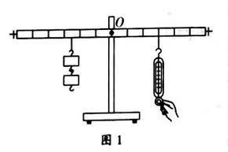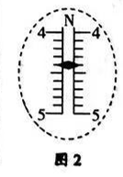
实验次数 | 阻力F₂/N | 阻力臂l₂/cm | 动力臂l₁/cm | 动力F₁/N
1 | 4 | 33 | 30
2 | 4 | 18 | 30 | 2.4
3 | 4 | 7.5 | 30 | 1.0

（1）为便于测量力臂，弹簧测力计应沿 方向拉杠杆，并使之在 位置平衡；
（2）小飞首先保持F₂和l₁不变而改变l₂，所获得的实验数据如表格所示。第1次实验中弹簧测力计示数的放大图如图2所示，则F₁= N，此时杠杆的类型与 （选填“筷子”或“老虎钳”）相同；
（3）为获得更多组数据，小飞继续进行（2）中实验，则为能顺利完成实验，在改变阻力臂l₂时，l₂应不超过 cm；完成上述实验后，小飞接下来还应进行的实验有：①保持 不变而改变F₂；②保持F₂和l₂不变而改变l₁。
25．小兵利用图1电路来探究电流与电阻的关系，他在实验中控制电压表示数为U₀不变，相关器材规格已在图中标明。
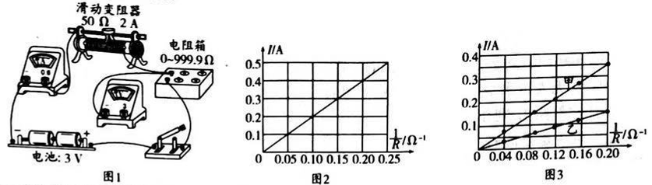
（1）请用笔画线代替导线将电压表接入电路；
（2）开关闭合前，滑动变阻器的滑片应置于图中最 （选填“左”或“右”）端；
（3）闭合开关，将电阻箱调至某阻值，调节滑动变阻器时，他发现电压表示数始终为零而电流表示数有明显变化，经检查是由于某处短路而造成的，被短路的是 ；
（4）小兵调节电阻箱阻值R，进行多次实验，所绘制的I与关系图线如图2所示，由此可知U₀= V，实验结论是：在电压一定时， ；
（5）若由于电池电量不足，小兵换用4.5V电源后继续实验，进行了如下操作：
①将电阻箱阻值先调至4Ω进行实验，实验完成后断开开关；
②再将电阻箱阻值调至15Ω后，闭合开关进行实验；
则由于小兵在上述操作中的一个疏漏，将会导致 ；
（6）小华利用图1电路和器材也对电流与电阻的关系进行了探究，在5Ω~25Ω范围内，他将电阻箱阻值R调至5个不同的值分别进行了实验，则他根据实验数据描点所绘制的I与关系图线不可能是图3中的 （选填“甲”或“乙”），理由是 。
26．如图1所示，装有0.01m³水的圆桶置于水平地面上，桶与地面间的接触面积为0.2m²。桶的质量忽略不计，g取10N/kg。
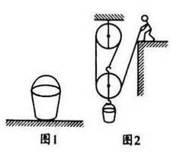
（1）求桶中水的质量。
（2）求这桶水对地面的压强。
（3）某同学用图2所示的滑轮组将这桶水匀速提升2m的过程中，所用拉力为40N，求该滑轮组的机械效率。
27．某油电混合动力汽车工作原理如图所示，当它以90km/h的速度匀速行驶10min的过程中，发动机和驱动电机共同为汽车提供动力，驱动汽车行驶所需的能量E₁=3×10⁷J，其中η₁=60%来自于汽油燃烧，而汽油燃烧放出热量的η₂=40%用于驱动汽车行驶和对蓄电池充电，其中用于充电的能量E₂=2×10⁶J。设汽油在发动机气缸内完全燃烧，汽油热值q=5×10⁷J/kg。
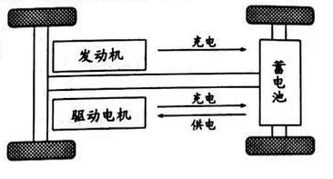
（1）当该汽车制动刹车时，驱动电机会反转为发电机给蓄电池充电。电机发电的原理是 ，产生的电能是从汽车的 能转化而来的；
（2）求题述过程中汽车受到的阻力；
（3）题述过程中，汽车所消耗汽油的质量用m表示。
①求汽车所消耗汽油的质量m；
②请将下列表达式填写完整：η₁ E₁= （用q、m 、η₂和E₂表示）。
28．某电热加湿器具有防干烧功能，可在水量不足时自动停止工作，其工作原理如图所示：水箱中的加热器具有高、低两档功率调节功能，其内部电路（未画出）由开关S和阻值分别为121Ω和48.4Ω的电阻丝R₁、R₂组成。轻弹簧的下端固定在水箱底部，上端与一立方体浮块相连，浮块内有水平放置的磁铁。该加湿器为防干烧已设定：仅当浮块处于图中虚线位置时，固定在水箱侧壁处的磁控开关方能闭合而接通电路。
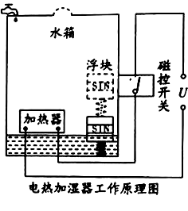
（1）当处于高功率档时，加热器工作2.5min所产生的热量全部被1kg的水吸收后，水 温升高了50℃。已知加热器处于低功率档时的功率为400W，电压U=220V，水的比热容c_{水}=4.2×10³J/（kg•℃）。
①求加热器处于高功率档时的功率；
②请画出加热器内部电路。
（2）当向水箱内缓慢加水使浮块上升至图中虚线位置时，浮块下表面距水箱底部的高度为20cm，弹簧对浮块的弹力大小为6N。浮块（含磁铁）的质量为0.4kg, g取10N/kg。
①求浮块上升至虚线位置时排开水的体积；
②该加湿器所设定的防干烧最低水面距水箱底部的高度为 cm，理由是 。

参考答案
1．A 2.B 3.D 4.D 5.A 6.B 7.D 8.D 9.C 10.C 11.C 12.B
13.（1）1.60 （2）0.9
14.排气 60 比热容
15.1.2 1.8 400
16.同一 相同 没有把滑块放在同一位置，不能控制到达水平面时的速度相同
17.0.8×10³ 水 上
18.主光轴 缩小 照相机 左
19.引力 8.46 9.4×10⁴
20.10 4 6Ω~20Ω 0.15
21.100 200 1
22.如图所示
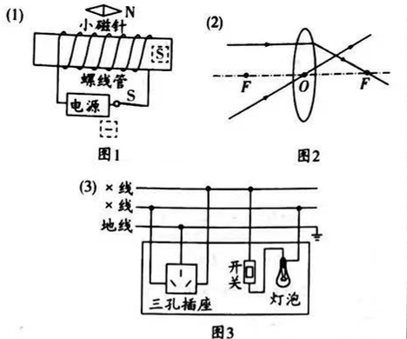
23.（1）左 6.5 （2）温度计的玻璃泡不能接触杯底 （3）温度计的示数变化 （4）没有控制被加热水的质量相等
24.（1）竖直 水平 （2）4.4 筷子 （3）37.5 ①l₂和l₁
25.（1）如图所示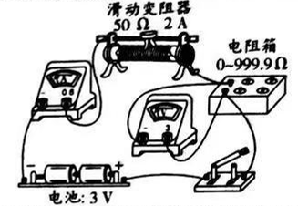 （2）左 （3）电阻箱（或电压表） （4）2 通过导体的电流与导体的电阻成反比 （5）电阻箱两端电压超过电压表量程 （6）乙 当电阻箱阻值为25Ω时，滑动变阻器最大阻值不能满足图线乙所需控制不变的电压0.75V
26.（1）10kg （2）500Pa （3）83.3%
27.（1）电磁感应 机械 （2）2000N （3）①1kg ②η₂qm－E₂
28.（1）1400W 如图所示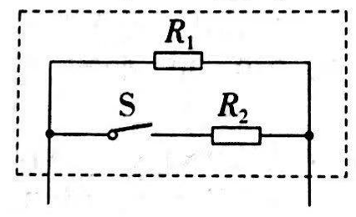（2）①10⁻³m³ ②30 由于仅当浮块对准磁控开关才能通电，因而水位上升时也要保持浮块位置不变，则此时必须是浸没的，即浮块的体积等于排开液体的体积，则浮块的边长0.1m=10cm,因而此时最低水位为20cm+10cm=30cm.

